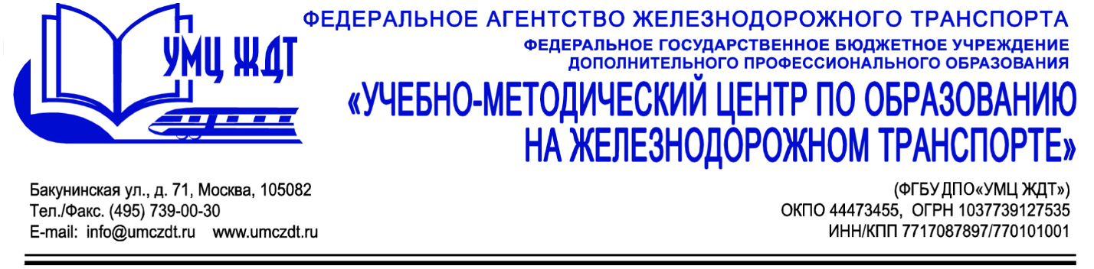

Аннотация
Дополнительная профессиональная программа (повышение квалификации)
Информационная и медийная грамотность педагога в условиях реализации ФГОС СПО

Адресация программы: педагогические работники системы среднего профессионального и высшего образования, реализующие соответствующие образовательные программы
Количество часов: 72 часов
Форма обучения: очная

Модуль 1. Информационно-коммуникационные технологии и их роль в образовательном процессе.
- Информационные и компьютерные технологии (ИКТ) как основа новых моделей обучения.
- Использование ИКТ для оценки знаний учащихся.
- Применение ИКТ во внеучебной работе и профессиональной деятельности куратора (классного руководителя).
- Применение интерактивной доски SMART Board в образовательном процессе.
- Интернет-урок как технология развития критического мышления, метод проектов, телекоммуникационный проект.
Модуль 2. Информационно-образовательные ресурсы.
- Интернет, федеральные ресурсы и социальные сервисы в образовательном процессе.
- Национальный проект «Образование», внедрение Стандартного Базового Пакет Программного Обеспечения (СБППО) и пакета прикладных программ свободного программного обеспечения в образовательные учреждения Российской Федерации.
- Педагогические технологии дистанционного обучения.
Модуль 3. Интеграция информационно-коммуникационных и современных педагогических технологий.
- Разработка учебно-методического обеспечения занятий с использованием средств гипермедиа.
- Использование информационного ресурса образовательной организации в преподавании дисциплин (предметов).

Итоговая аттестация – зачет.
По окончании курсов выдается удостоверение о повышении квалификации установленного образца.

